Surfles opbouw

- Voorbereiding
  - Uitzetten vlaggen
- Wat moeten de kinderen mee?
  - Handdoek
  - Je zwemkleding
  - 4.3 full wetsuit (geen shorty)
  - Extra warme kleren voor na het surfen
  - Zonnebrandcrème op zink basis THUIS opsmeren (watervast!)
  - Iets te drinken en eten voor na het surfen
- Opbouw les
  - Naar de wc
  - Pak aan
  - Theorie
  - Warming up (zie document warmup, trainingsoefeningen en spelletjes)
  - Droog oefenen
  - Water in
  - Droog oefenen
  - Water in
  - Spelletjes
  - Afsluiten
  - douchen

Veiligheid
Zorg ervoor dat iedereen de veiligheidsregels kent en blijf deze herhalen.
Hou op tijd pauze, zeker als het koud is en zorg dat kinderen niet alleen het water uitgaan om te plassen, eten etc. Ze moeten altijd bij hun buddy blijven en zich afmelden

Les onderdelen
De hoeveelheid valt wel mee. Je vindt de inhoud in het doument SURFLES THEORIE EN PRAKTIJK
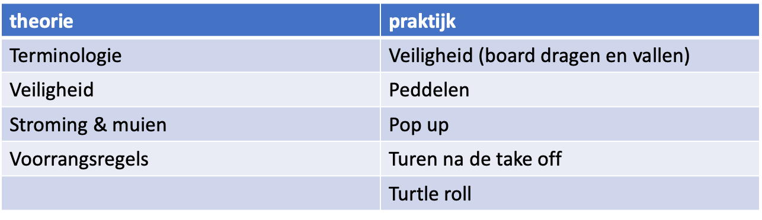

Lesplanning
Er zit een geleidelijke opbouw in het programma, met herhalingen:
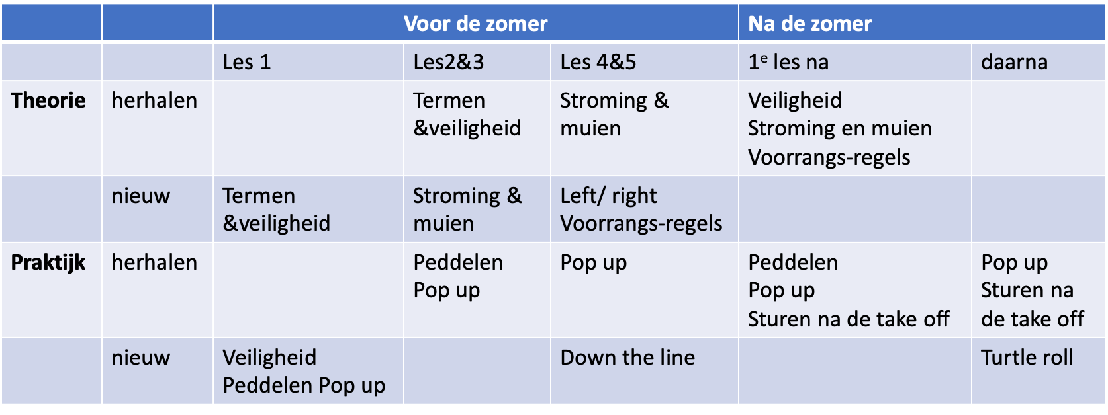

Hoe verbeter je de Surfles

- Zorg dat je van tevoren een plan hebt voor de condities, groepsgrootte en het niveau. Hou hier aan vast zolang deze geschikt blijft. Maak aanpassingen zodra de condities veranderen.
- Zelfverzekerd zijn. Je uitstraling is er belangrijk. Als je een zelfverzekerde, stokede leraar bent die passie en rust kan uitstralen, zullen de cursisten je beter vertrouwen. Hun vertrouwen geeft rust en vooruitgang tijdens het surfen.
- Veiligheid is een cruciaal aspect van surfen. Niet alleen eigen veiligheid maar ook die van anderen, handelen naar condities en gevaarlijke situaties herkennen zijn punten waar je op in kan gaan. Herhaal belangrijke technieken of veiligheidsaspecten op verschillende punten in je surfles. Zeker als de condities zwaar zijn.
- Surfen is voor het overgrote deel van de deelnemers helemaal nieuw. Het materiaal, de omgeving, de condities, hoe te handelen en wat te doen. Praat dus niet teveel in abstracte termen maar maak het herkenbaar. Beeld dingen uit, bouw een zandbank om het effect van een mui te laten zien, verplaats het naar herkenbare situaties in het dagelijks leven zoals de balans op een fiets en een surfboard. Maak elk aspect van je uitleg “idiot-proof” en pas dit daarna aan naar het niveau.
- Leg veel beeldend uit. Voorbeelden: Als je het over de leash hebt, uitbeelden dat met zo’n lange leash je makkelijk mensen raakt. Of als je het board tussen jezelf en de golf houdt, je een klap van het board krijgt. Bij muien kun je 2 hopen zand maken, en uitbeelden hoe het water loopt. Stel veel vragen, om te controleren of dingen blijven hangen.
- Gebruik metaforen. Zo kun je als je het hebt over de houding van de armen tijdens het pronen ook gewoon over chicken-wings hebben. Dit zijn goede ezelsbruggetjes voor mensen, het geeft je 1 of 2 woorden om een fout aan te geven en gelijk een oplossing te bieden.
- Begin de les op het strand met een eerste stuk theorie van maximaal 10 minuten. Leg de mui en stroming uit, hoe hier mee om te gaan en vooral waarom. Het uitleggen van de mui is een voorwaarde, want mensen overschatten zichzelf ontzettend. Ook het pakken van golven, ritme van sets en wat voor golven je moet pakken helpt met het pakken van meer golven kan je uitleggen afhankelijk van de condities.
- Top/Tip/Top. Geef veel feedback uit een foute-analyse. Let er op dat het een positieve leerweg voor ze moet zijn. Zeg niet te vaak wat ze fout doen. Bijvoorbeeld “Hele mooie houding! Probeer je achterste knie naar binnen te duwen zodat je nog stabieler staat. Perfect!!
- Demonstraties geven. Voordoen helpt met het uitleggen van complexe bewegingen en geeft de cursisten een ideaal beeld om na te doen.
- Leg uit waarom je bepaalde dingen doet. Weten waarom iets gebeurt en hoe je het kan voorkomen is iets dynamisch en is van toepassing op meerdere situaties, terwijl alleen zeggen dat de voet verder naar voren moet alleen toen gold.
- Laat zien hoe dingen niet moeten en waarom. Daarna ook laten zien hoe het wel moet, zodat ze niet de verkeerde beweging na doen.
- Stel vragen. Dit houdt de cursisten bij de les en geeft je de kans om te checken hoeveel van de informatie blijft hangen en of wat je vertelt niet onder of boven het niveau is.
- Hou aanwijzingen simpel en kort. Alle nieuwe dingen aan surfen moet de deelnemer verwerken, dus er blijft maar heel weinig ruimte over om je aanwijzing ook nog eens te verwerken. 1 tip en daarna een paar keer laten proberen.
- Benadruk wat wel goed gaat! Elke vallen met opstaan voelt alsof alles fout gaat, maar het is de laatste 10% van leren surfen. Vertel je deelnemer dat ze goed liggen, goed peddelen, de juiste golf kiezen en de juiste timing hebben. Hierdoor wordt wat er niet goed gaat kleiner, wat weer motivatie geeft.
- Knip het leerproces op in verschillende kleine stappen. Hierdoor wordt het simpeler en dus makkelijker te verwerken. Bijvoorbeeld eerst een paar golven alleen pronen, dan pronen en de achterste voet optrekken, daarna de leerling pas laten opstaan. Hierdoor worden de eerste twee stappen al meer automatisme.
- Laat mensen niet te snel naar de volgende stap gaan. Laat ze eerst de net aangeleerde beweging herhalen zodat dit een automatisme wordt, anders is de leerling te veel met de volgende stap bezig en vervalt die weer in fouten.
- Ga stappen terug. Als mensen bijvoorbeeld geen golf pakken en altijd achter de golf opstaan. Laat ze dan eerst maar weer een paar golven liggend surfen. Technieken liggend aanleren werkt ook goed bij het aanleren van schuin inpeddelen, trimmen en bochtjes maken.
- Geef voorbeelden met uitleg. Gebruik je deelnemers als voorbeeld, maar benader alles positief: iets is niet fout, maar een normale beweging die een klein beetje aangepast moet worden. Geef alleen fout voorbeeld als eerste voorbeeld, elke daarna moet het juiste zijn want dat is de de deelnemer onthoudt.
- Betrek de deelnemers bij de les door vragen te stellen. Laat ze ervaringen vertellen en elkaars vragen beantwoorden.
- Let op andere afleiding factoren op het strand. Wind, geluid, drukte, zon etc kunnen de les verstoren. Bepaal dus goed waar je gaat stationeren met de groep voor de theorie.

